SIA “Rīgas Austrumu klīniskā universitātes slimnīca”
Reģ. Nr. 40003951628

Atklāta konkursa
“Autonomās elektrības ražošanas iekārtu piegāde un uzstādīšana RAKUS stacionāros steidzamības kārtā”
RAKUS 2023/124K
Atbilde uz ieinteresētā piegādātāja jautājumiem_3

Komisijas sēdes protokola Nr. 6 pielikums

Jautājums:
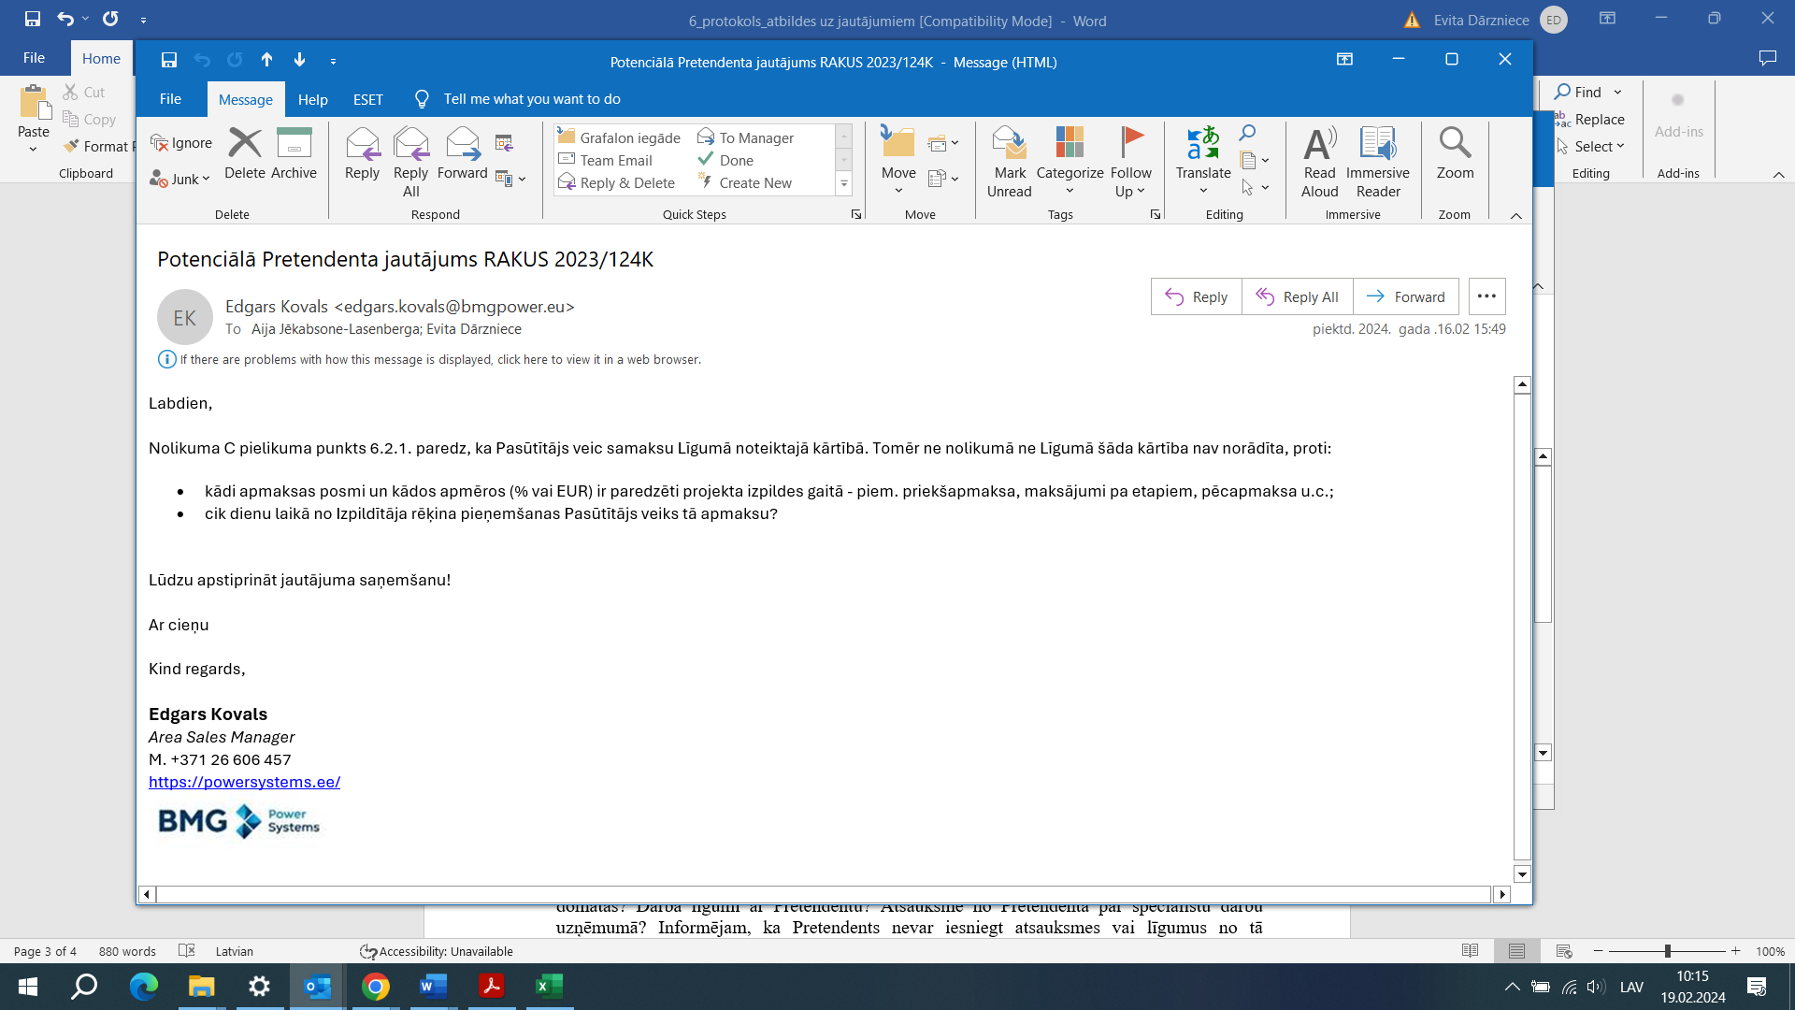
Atbilde:
Atklātā konkursa komisija paskaidro, ka iepirkuma dokumentācija neparedz veikt avansa iemaksu, priekšapmaksu, maksājumus pa etapiem utt. Komisija paskaidro, ka pēc visu darbu pabeigšanas, tiek parakstīts darbu nodošanas - pieņemšanas akts, kas ir pamats rēķina izrakstīšanai no piegādātāja puses. Samaksa tiek veikta 30 (trīsdesmit) dienu laikā pēc rēķina saņemšanas atbilstoši Civillikumā 1668.² pantā noteiktajam.

Komisijas priekšsēdētājs G. Mičulis

